디지털 영상처리 연구실 연구보고서
정지우
이미지 화질 향상 기법
- 영상 반전하기
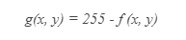

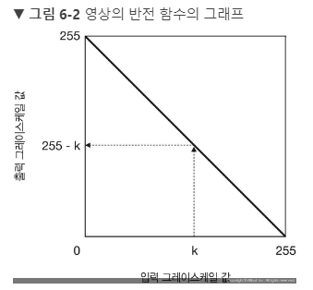

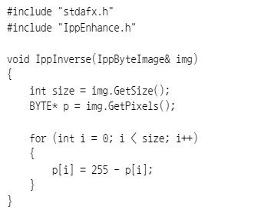
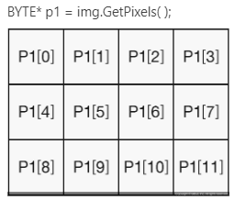

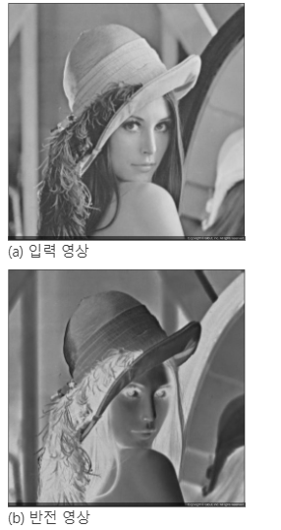

- 밝기 조절
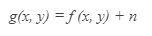
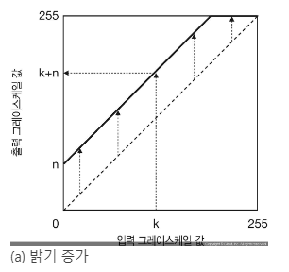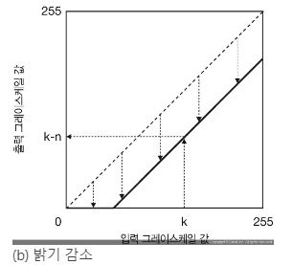

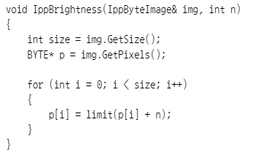

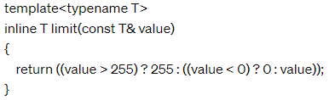

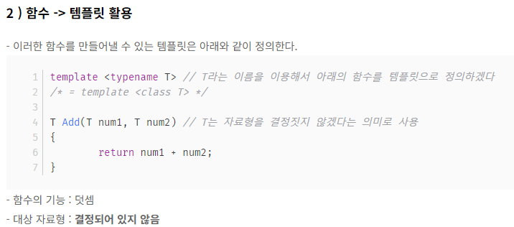
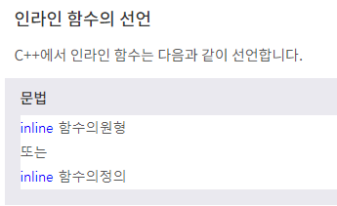
인라인 함수는 호출될 때 일반적인 함수의 호출 과정을 거치지 않고, 함수의 모든 코드를 호출된 자리에 바로 삽입하는 방식의 함수
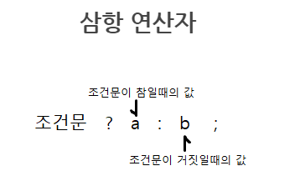

- 만약 value가 255를 초과하면, 255를 반환한다.
- 그렇지 않고 value가 0 미만이면, 0을 반환한다.
- 그 외의 경우에는 value 자체를 반환합니다.

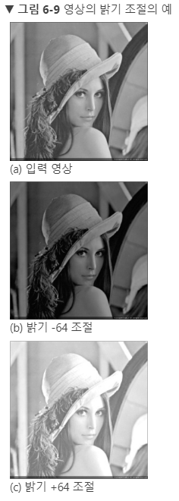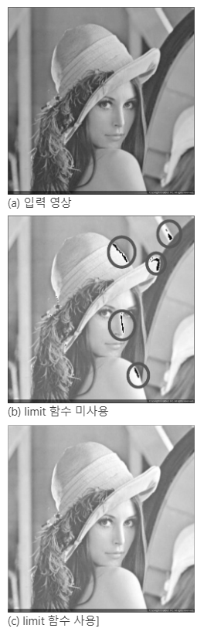
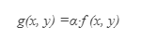
- 명암비 조절

만일 α=1.5 이면, 픽셀값이 10 -> 15 , 100 -> 150 즉, 픽셀값 차이가 90 -> 135 된다.
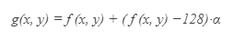

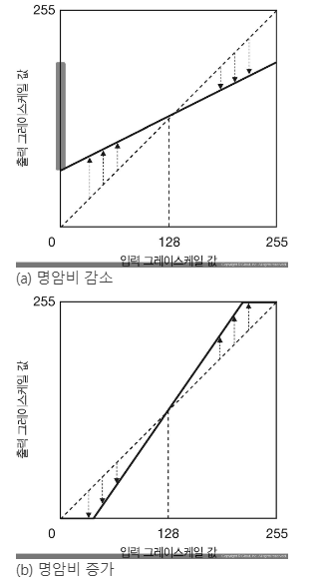

( -1< α < 0 )

( 0 < α )

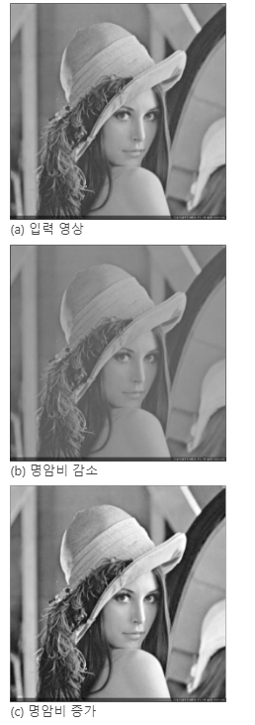
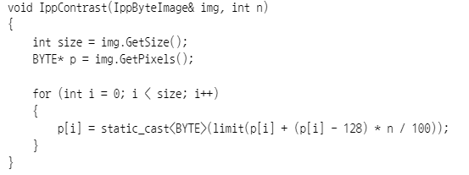
위의 수식에서 설명한 α 는 n/100 이다.
α = -1 이 되면 전부 128인 흑백사진이 되므로,
α는 -1보다 커야해서 n값은 -100보다 큰 정수가 입력되어야 한다.

